Автор: к.п.н., член Союза писателей России Самойлик Г. т. 8(915)413-33-85
«Казак – воин и мирный хозяин...»
МАТЕРИАЛЫ ДЛЯ УЧЕНИКА

Казачья форма одежды

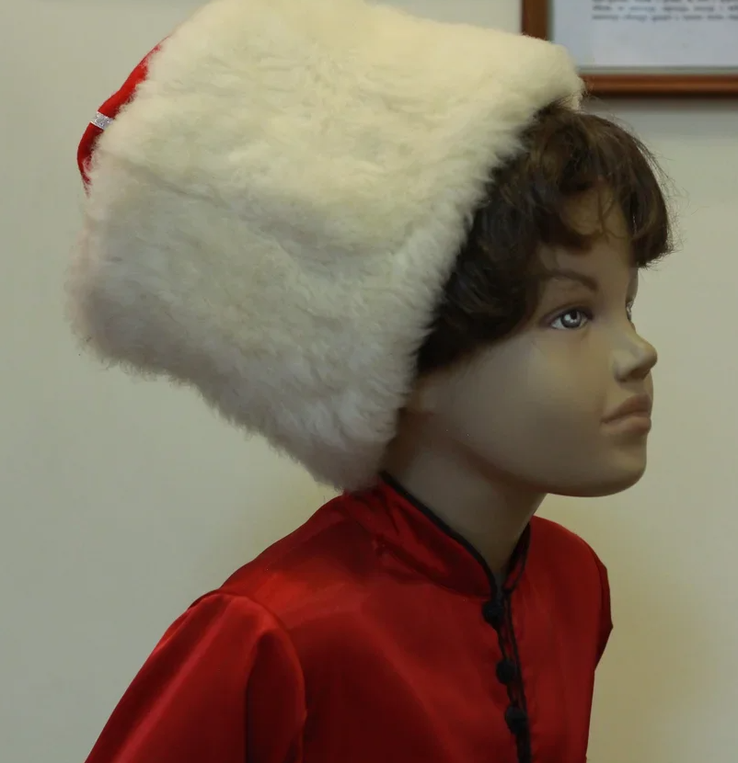
1.Какой головной убор носили кубанские казаки?
Ответ: кубанка.
2.Форма одежды линейных казаков
Ответ: черкесского образца.
3. В чем заключалась красота и богатство мужского казачьего костюма (в отличие от женского)?
Ответ: в нем было больше серебра.
4.Как называется место хранения патронов на казачьем костюме?
Ответ: газыри.
5. Из каких культур взяты элементы одежды в казачьем костюме?
Ответ: из украинской, русской и кавказской.
6.Какую одежду надевали казаки во время Рождества Христова?
Ответ: праздничную.
7. Верхняя одежда со стоячим воротником
Ответ: бешмет.
8. Теплая верхняя одежда на меху
Ответ: бекеша.
9. Брюки, свободные в бедрах с сужением в коленях.
Ответ: галифе.
10. Головной убор казака из овчины, для генералов и полковников – из
Каракуля.
Ответ: папаха.
11. Шаровары – это…
Ответ: широкие штаны, заправляемые в голенища сапог.
12. Легкая кожаная обувь у казака.
Ответ: чувяки.
13. Как называется плащ без рукавов из валяной овечьей шерсти?
Ответ: бурка.
14. Меховой головной убор казаков.
Ответ: папаха.
15. Как называлась более дешевая, чем бурка, походная одежда?
Ответ: серяк.
16. Плотная накидка, укрывавшая от холода, дождя и непогоды голову и
плечи казака, называлась…
Ответ: башлык.
17. Цветная полоска на брючном шве — символ казачьей независимости,
обозначала принадлежность к казачьему сословию. Она называлась…
Ответ: лампас.
18. Традиционная одежда казака.
Ответ: черкеска, бешмет, шаровары, папаха, сапоги, башлык.
19. Как носят бешмет?
Ответ: носят на выпуск.
20. «Спиногреем» называли…
Ответ: архалуп.
21. В известной песне о какой вещи говорится так: "Только
_______ казаку во степи станица, только _______казаку во степи
постель".
Ответ: бурка.
22. Вставьте слово «У хорошей свекрухи сноха без ______________и во
двор не выйдет»
Ответ: шлычка.
23. Со второй половины 19 века распространился такой вид женской
одежды, как "парочка". Из чего она состояла?
Ответ: из юбки и кофты.
24.Что такое оселедец?
Ответ: казачий чуб.
25. Элемент одежды, который не относится к обрядной.
Ответ: черкеска.
26. Как называлась нижняя юбка казачки?
Ответ: спидница.
27. Что такое монисты?
Ответ: бусы.
28. Что обозначали серьги в казачьем костюме?
Серьги означали место в роду. Например, единственный
сын у матери носил одну серьгу в левом ухе; последний в роду носил серьгу
в правом ухе. Две серьги означали единственного ребенка у родителей.
29. Из чего состоял комплект мужской казачьей одежды?
Комплект мужской казачьей одежды состоял из черкески,
шаровар, бешмета, башлыка, а зимой – бурки, папахи и сапог.
30. Из чего состоит традиционный женский костюм?
Он состоял из юбки и кофты и назывался «парочкой».
Кофты были разнообразных фасонов. Нарядные блузы украшались тесьмой,
кружевом, строчками, бисером. Юбки любили шить пышными, мелко
собранными у пояса. Нижняя юбка -«спидница» обязательная
принадлежность женского костюма. Шилась из тонкой белой ткани с
кружевами.
31.Что являлось верхней домашней одеждой казачки?
Женская рубаха - длинная, туникообразного покроя с
длинными пышными рукавами на манжете. Рукава, ворот, иногда подол
украшались вышивкой.
32.Что служило свадебной одежной для казаков и казачек?
Специальной свадебной одежды не было, шилась обычная
одежда, но из лучших тканей. Казаки на свадьбу надевали казачью форму,
казачки – праздничную «парочку»: юбку и кофту светлых тонов с мелким
рисунком или розовое, голубое, бежевое платье.
33. Снималась она лишь во время молитвы, присяги, была вызовом на
поединок, в казачьей хате красовалась на самом видном месте. В доме
вдовы лежала под иконой, что означало, что семья находится под
защитой Бога. О чем идет речь?
О папахе.
34. Его носили на плечах. Если он завязан на груди, значит, что казак
отслужил срочную службу; перекрещен на груди – следует по делу; концы
заброшены за спину – свободе, отдыхает. О чем идет речь?
О башлыке.
35. У Антона Головатого была «шуба лисья под зеленым сукном с
золотыми петлями», «шуба волчья под красным сукном с золотыми
петлями». Как называлась шуба, крытая сукном у казаков?
Байбарак.
36. Они были рабочими, для работы по дому или в поле, и выходными –
для церкви (у женщин с узорами). О чем идет речь?
Чувяки.
37. Что раньше обозначал элемент одежды "газырь" на одежде казака?
«Газырь» в переводе означает «готов». Наличие его на
одежде воина говорило о готовности вступить в схватку с врагом. Газыри по
своему первоначальному значению это место хранения патронов, которые в
любой момент были, как говорится, под рукой.
38. На ремне у казаков есть подвески. Что это и к чему?
Изначально на подвесках пояса крепили лядунку, пороховницу, кинжал, саблю и т. д., затем они превратились в чисто декоративный элемент. Пояс изготавливали из сыромятной кожи, а металлический прибор нередко делали из серебра.
39. Какую огромную роль в обычаях и символике
играла у казака папаха или кубанка?
Папаха символизировала полноправную принадлежность к
станичному обществу. На кругу казаки находились в шапках, ими
голосовали, перед избранным атаманом шапки снимали, а он надевал.
Снимал шапку и выступающий. Если есаул надевал шапку задом наперед,
значит, выступающий лишался слова. Шапку кидали во двор, предупреждая,
что придут свататься. Сбитая с головы шапка, как и сорванный с женщины
платок, считалась смертельным оскорблением, за которым следовала
кровавая расплата. В шапки зашивали иконки и охранительные молитвы. За
отворот клали особо ценные бумаги и приказы.
40. Какие головные уборы носили казачки?
Платки, «колпаки», «файшонки», шлычки.
41. Что из одежды дарила казачка в день свадьбы своему жениху?
Домотканую рубаху, сделанную своими руками
42. Казаков хоронил в казачьей форме или в бешмете. Почему черкеску
оставляли близкому родственнику?
Черкеска была очень дорогостоящая.
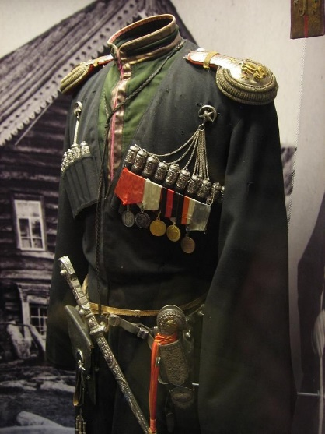
43. Когда казачки носили серебряные кольца, а когда золотые?
Серебряное кольцо – девушка на выданье или просватана,
золотое кольцо – казачка замужем или разведенная.
44. Что означало, когда казачка носила 2 золотых кольца на пальце левой
руки?
Казачка - вдова. Второе кольцо - умершего или погибшего мужа.
45. Какой предмет одежды был самым надежным у казака? Что там
хранил казак?
В папаху зашивали иконы и написанные детской рукой
охранительные молитвы. За отворот папахи казаки клали особо ценные
бумаги и приказы. Шапка – самое надежное место, ведь потерять папаху
казак мог только с головой.
46. Почему казаки никогда не носили чужую одежду, не совершив над
ней очистительных обрядов?
Надеть чужую одежду означало войти в волю дарителя и
потерять свою волю.
47. Почему штаны у казака были очень широкими?
В шароварах очень удобно сидеть в седле. Узкие штаны
будут сковывать движение наездника.
48. Что означало, если башлык был завязан на груди?
Вариант ответа: Казак отслужил военную службу.
49. Почему в полевых условиях лампасы исключались из военного
обмундирования?
Лампасы служат идентифицирующим признаком
командного состава в мирное время. Исключаются в полевых условиях как
демаскирующий фактор.
50. На что в 1915 году казакам разрешили заменить черкеску и бешмет?
Войны показали неудобство и непрактичность
традиционной казачьей формы на поле боя. И в 1915 году казакам разрешили
черкеску и бешмет заменить на гимнастёрку пехотного образца, бурку — на
шинель, а папаху заменить фуражкой. Традиционная казачья форма была
оставлена как парадная.
51. Опишите казачью папаху.
Барашковая шапка с суконным верхом. Казаки носят
папахи разных фасонов: низкие - с плоским верхом или высокие - с
конусообразным верхом. Для войны папахи шили только из меха барана,
волка и медведя, т.к. только этот мех смягчал удар шашки.
52. Как назывался и что собой представлял головной убор замужних
женщин?
Файшонка, представлявший собой ажурную косынку,
плетенную из черных шелковых или хлопчатобумажных нитей. Носили они в
полном соответствии с семейным положением - замужняя женщина никогда
не показалась бы на людях без файшонки.
Источник: http://knmc.centerstart.ru/sites/knmc.centerstart.ru/files/bank_voprosov_istoriya_i_kultura_kubanskogo_kazachestva_1-4_klass.pdf

Марена и всё, что с ней связано

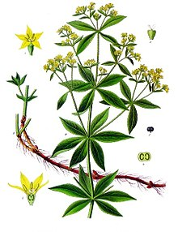
Марена красильная (лат. Rubia tinctrum) — многолетнее травянистое растение семейства Мареновые (Rubiaceae) с деревянистым горизонтальным корневищем и разветвленными лазящими побегами высотой до 1,5—2 метров.
Народные названия: марена грузинская, марена черешковая, крап, крапп, марзана, марина.
Родина марены красильной — Средиземноморье, Малая и Средняя Азия, Восточная Европа: Турция, Сирия, Ливан, Иордания, Ирак, Иран, Грузия, Азербайджан Таджикистан, Туркменистан, Узбекистан, Украина, страны бывшей Югославии. Как одичавшее растение встречается на юге европейской части России, на Кавказе.
Растёт в приречных древесно-кустарниковых зарослях, по берегам оросительных каналов, на галечниках, остепнённых лугах, опушках, в светлых сосновых лесах, в заброшенных садах, виноградниках и вдоль заборов.
Марена может размножаться как сорняк на подходящей почве, отличный медонос. Растение малотребовательно к механическому составу почв, однако тепло- и влаголюбива.
Химический состав
В корневищах марены красильной содержатся органические кислоты (яблочная, винная, лимонная), тритерпеноиды, антрахиноны, иридоиды, сахара, белки, аскорбиновая кислота и пектиновые вещества.
В надземной части обнаружены углеводы, иридоиды, фенолкарбоновые кислоты и их производные, кумарины, флавоноиды (кверцетин, кемпферол, апигенин, лютеолин и др.).
В листьях — флавоноиды и иридоиды.
В цветках — флавоноиды гиперозид и рутин.
Применение марены как красителя. История выращивания марены в первую очередь связана с её применением в качестве красящего вещества ярко-красного цвета.
Для получения красителей используются корни двухлетних растений. В зависимости от протравки получаются красители разных цветов: красного, розового, пурпурного, оранжевого и коричневого.
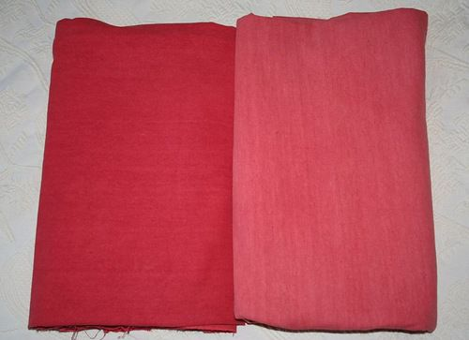
Марена упоминается Плинием и другими античными авторами. Была обнаружена, например, в качестве розового красителя на гипсе в египетской росписи усыпальницы греко-римского периода. В Голландию попала в XVI в. через Испанию, получившую марену от мавров. Кольбер внедрил марену в Авиньоне в 1666 году, Францен — в Эльзасе в 1729 году, но заметное место этот краситель стал занимать только к 1760 - 1790 гг. Ещё в конце XIX века марена культивировалась в очень значительных размерах во Франции, Эльзасе, Голландии, Баварии, Бельгии, Кавказе и Леванте. Годовая стоимость производительности маренного корня в одной только Франции оценивалась не менее 100 млн. франков. Посевная площадь под марену красильную по Франции в 1862 г. составляла 20468 га. На Кавказе существовали тоже очень значительные маренные плантации около Дербента и Шуши. Лучшими сортами считались левантский и авиньонский крапп: левантский крапп поступал в продажу в виде корня, под названием «лизари» или «ализари»; европейские сорта, большей частью, в молотом состоянии.
Крапп (нем. Krappe — марена) представляет собой толчёный корень красильной марены — Rubia tinctorum, а также сходных видов Rubia peregrina и Rubia mungista. Марена — многолетнее растение; корень её длиной от 10 до 25 см и толщиной около 0,5 см, внутри оранжевого (жёлто-красного) цвета, снаружи бурого. Экстракты марены, выпускаемые под названием «крапп», были наиболее популярны в XIX веке, до начала эры анилиновых красителей.
Достоверно нельзя определить, с какого времени в России начали разводить марену. Известно, что в 1787 году правительством были выписаны семена марены из Анатолии, а в 1812 году Императорское вольное экономическое общество назначило золотую медаль и денежную награду за разведение марены лучше дикой астраханской.
Культура марены сосредоточилась в Крыму, в некоторых южных губерниях и Закавказье. Разведение её оказалось прибыльным, чистый доход с десятины (то есть - с 1,0925 га) за три года (период, необходимый для полного развития корней марены) достигал более 500 рублей. Но дальнейшему успеху культуры марены помешало открытие в 1871 году искусственных ализариновых красок. С этого времени марену начинают разводить всё реже и реже, и к концу XIX — началу XX вв. культура её сохранилась только около Баку, Дербента и Самарканда.
Для приготовления художественного пигмента к экстракту корня марены добавлялись квасцы, и производилось осаждение с помощью щёлочи.
Культивирование марены прекратилось в последней четверти XIX в. после того, как немецкие химики Гребе и Либерман предложили способ получения ализарина в1868 г.
Выращивание марены
Марена разводится черенками или семенами и собирается обыкновенно не ранее 4-5 лет после посева. На благоприятной для её произрастания почве и в подходящих климатических условиях десятина дает до 200 пудов промытого корня. Выкопанные из земли корни просушиваются на солнце и в таком виде поступают в продажу.
Применение краппа
Употребление краппа как красильного вещества основывалось на содержании в нём пигментов ализарина и пурпурина. Ализарин в краппе находится, однако, не в свободном состоянии, а в виде гликозида рубэритриновой кислоты, который при брожении или под влиянием кислот распадается на сахар и ализарин.
Классические работы Грэбе и Либермана послужили основанием обширной отрасли химической промышленности, производству искусственного ализарина, быстро вытеснившего из красильной практики крапповые препараты.
Применение краппа в красильной практике основывалось именно на способности ализарина давать стойкие и яркие цветные лаки с различными металлическими окислами; так, с железом — фиолетового или чёрного цвета, с глиноземом — яркого красного и розового цвета, с оловянной протравой — огненно-красного цвета и т. п. Значительные объемы краппа употреблялись в пурпуровом крашении для получения красного, чёрного и коричневого цветов.
Содержание полезного красящего вещества в готовом, мытом и высушенном корне марены – не более 15 - 20%. Это значит, что в 100 граммах корня не более 20 грамм красящих веществ, которыми можно насыщенно покрасить не более 100 грамм окрашиваемых материалов.
Источник: https://www.livemaster.ru/topic/115651-nemnogo-teorii-o-marene-krasilnoj

